MİLLİYETÇİ HAREKET PARTİSİ
ARAŞTIRMA GELİŞTİRME VE DEĞERLENDİRME MERKEZİ



AYLIK EKONOMİK GELİŞMELER RAPORU

HAZİRAN–2009
YIL: 6 SAYI: 57

İÇİNDEKİLER
DÜNYA EKONOMİSİ...........................................................................................1
IMF Bölgesel Görünüm Ekonomik Raporu...............................................................................................1
BM Raporu…………………………………………………………………………….……...…….........2
ABD...........................................................................................................................................................3
Avro Bölgesi..............................................................................................................................................4
İngiltere…..................................................................................................................................................6
Rusya.........................................................................................................................................................7
Çin.............................................................................................................................................................7
Japonya......................................................................................................................................................7
TÜRKİYE EKONOMİSİ.......................................................................................8
Büyüme ve tasarruf…...............................................................................................................................8
İstihdam….................................................................................................................................................9
İstihdam ve İşsizlik oranı (%)(grafik).......................................................................................................9
İş Gücü Durumu(Şubat) (tablo)..............................................................................................................10
Dış ticaret açığı…...................................................................................................................................10
Dış ticaret (tablo)....................................................................................................................................11
Cari açık.................................................................................................................................................12
Nisan enflasyonu: TÜFE’de %0,64, ÜFE’de %-0,05............................................................................13
TÜFE.....................................................................................................................................................13
TÜFE yıllık % değişme (grafik)............................................................................................................14
TÜFE, Enflasyon patikası ve belirsizlik aralığı(grafik)…………………………………...…….........15
ÜFE.......................................................................................................................................................16
ÜFE yıllık % değişme (grafik).............................................................................................................16
ÜFE-TÜFE yıllık %değişme (grafik)...................................................................................................17
İç borç stoku 2009 Mart ayı sonu itibariyle 292 Milyar TL….............................................................18
Dış borç stoku 2008 sonu itibariyle 276,8 Milyar Dolar…..................................................................19
Merkezi yönetim borç stoku Nisan ayında 409,3 Milyar TL…...........................................................19
Merkezi yönetim toplam borç stoku (milyon tl)(grafik)......................................................................20
Kamu net borç stoku 2008 sonu itibariyle 271,5 Milyar TL…………………………………..….....21
Bütçe gelişmeleri: İlk çeyrekte 20 milyar açık....................................................................................21
Merkezi yönetim bütçe gerçekleşmeleri(tablo)...................................................................................22
Sosyal güvenlikte tehlike….................................................................................................................22
Sosyal güvenlik kapsamı (tablo)..........................................................................................................24
Yıllar itibariyle aktif pasif oranı(grafik)..............................................................................................24
Sosyal güvenlik kurumuna yapılan bütçe transferleri(Milyar TL)(grafik)………………………......24
Para, banka ve sermaye piyasaları.......................................................................................................25
Sanayi kapasite kullanım oranı............................................................................................................25
Sanayi üretim endeksi..........................................................................................................................27
EN SON EKONOMİK GÖSTERGELER (9 Haziran 2009)............................29

DÜNYA EKONOMİSİ
IMF Bölgesel Görünüm Ekonomik Raporu…
IMF Avrupa için hazırladığı Bölgesel Ekonomik Görünüm Raporunda, daha kuvvetli siyaset adımlarının atılması halinde dahi ekonomideki yavaşlamanın, bu yılsonu-gelecek yılın başlarına kadar devam edeceği ifade edilmektedir. Rapora göre toparlanma da aşamalı olacak. Ayrıca, güvenin yeniden sağlanmasının zaman alacağı vurgulanırken, ekonomik daralmanın küresel nitelikte olmasından dolayı Avrupa'nın, ihracata dayalı bir toparlanma modelinden yararlanması imkânının sınırlı olduğu belirtildi.
Emtia fiyatlarındaki düşüşlerden ve arz fazlasından dolayı Avrupa'da deflasyon baskılarının arttığının belirtildiği raporda, enflasyon beklentilerinin, yine de artı bölgede kalmayı sürdürdüğü ifade edildi. IMF raporda ayrıca, Avrupa ülkelerinin, özellikle finans sektöründe politika adımları atmaya devam etmeleri gerektiğini vurguladı.
IMF hazırladığı Ortadoğu ve Orta Asya raporunda, küresel yavaşlamanın daha uzun sürebileceğini ve beklenenden şiddetli olabileceğini belirtti. Raporda ayrıca, ülkelerin bu beklenmedik duruma hazırlıklı olması gerektiği vurgulanırken, Kafkasya ve Orta Asya ülkelerinde 2010 yılında ortalama büyümenin yüzde 5 olmasının beklendiği de ifade edildi.
Raporda, küresel krizin bölgedeki ülkeleri doğrudan olmasa da dolaylı bir biçimde etkilediği belirtilirken, geçen yıl ortalama yüzde 6 büyüyen bölge ekonomilerinin bu yıl yüzde 2,5 büyümesinin beklendiği ifade edildi.
Krizin bölgeyi üç farklı şekilde etkilediğinin belirtildiği raporda, öncelikle petrol fiyatlarındaki düşüşün ihracatçı ülkelerin gelirini azaltırken, ithalatçı ülkelerin de maliyetini arttırdığı ifade edildi. Ayrıca küresel talepte yaşanan azalmanın ihracat, turizm ve işçi dövizlerinde düşüşe yol açtığı belirtilirken, uluslararası kredi piyasasındaki daralma ve yatırımcının risk iştahının azalmasının da sermaye akışlarım etkileyen ve yatırımı azaltan bir ortam yarattığı vurgulandı.
BM Raporu…
Birleşmiş Milletler yayınladığı Yıl Ortası Ekonomik Tahminler Raporunda, küresel ekonomik kriz nedeniyle dünyada ekonomik büyümenin 2009 yılında yüzde 2,6 oranında azalacağı bildirildi.
Raporda, ekonomik krizin gelişmiş ülkelerde başlamasına karşın daha çok gelişmekte olan ülkeleri etkilediği belirtilirken, BM'nin küresel düzeyde ekonomik büyümeyi teşvik eden önlemlerinin başarıya ulaşması durumunda 2010 yılında orta düzeyde ekonomik toparlanmanın görülebileceği belirtildi. Ancak küresel düzeyde alınan uyumlu politikaların başarılı olmaması durumunda küresel ekonomik durgunluğun 2010 yılında da sürebileceği uyarısında bulunuldu.
Dünya ticaretinin de 2008 yılının sonundan itibaren son derece azaldığı ve 2009 yılının ilk çeyreğinde yıllık oranda yüzde 40'dan fazla düştüğü bildirilen raporda, dünya ticaret hacminin, 2009 yılında yüzde 11 'den fazla azalacağı tahmininde de bulunuldu.
Ekonomik işbirliği ve Kalkınma Teşkilatı OECD'nin ilk tahminlerine göre, geçen yıl son çeyrekte yüzde 2 küçülen OECD bölgesi ekonomileri, bu yıl ilk çeyrekte yüzde 2,1 daraldı.
General Motors’un iflastan korunma başvurusu…
Dünyanın en büyük otomotiv şirketi General Motors (GM), iflastan korunma başvurusunda bulundu. ABD Başkanı Barack Obama'nın, GM'yi küçülterek daha etkin bir çalışma yapısına kavuşturmayı ve hisselerin yüzde 60,8'ini ABD yönetimine devretmeyi amaçlayan planı çerçevesinde, şirkete 60 günden 90 güne kadar iflas koruma hakkı getirildi. Söz konusu plan ile iflas başvurusu ardından yeniden yapılanma sürecine giren şirketin, hisselerinin yüzde 60,8'i ABD yönetiminin, yüzde 17,5'i Otomobil işçileri Sendikasının, yüzde 11, 7'si Kanada hükümetinin, yüzde 10'u ise tahvil sahiplerinin oldu. Plan ile ayrıca, şimdiye kadar hükümetten 20 Milyar Dolar yardım alan GM' nin, 30 Milyar Dolar daha yardım alması sağlanmış oldu.
Açıklanan yeniden yapılanma planı çerçevesinde şirket, 2009 sonu itibarıyla çalışan sayısını 27.200'e düşüreceğini açıkladı. Şube sayısını da azaltacağını açıklayan şirket, Chevrolet, Cadillac, Buick ve GMC markalarına odaklanmayı planladığını ve yılsonunda aşamalı olarak Pontiac markasını üretimden kaldıracağını da belirtti.
Bununla birlikte GM'nin Çin'deki operasyonlarının, ABD'deki iflas koruma sürecinden etkilenmeyeceği açıklandı. Firmanın, Çin'deki büyüme planına devam edeceği ve beş yıl içinde de yeni bir şirket kurma hedefinin yürürlükte olduğu kaydedildi.
ABD…
ABD’de perakende satışlar düşüş gösterdi. ABD'de Nisan ayında perakende satışlar yüzde 0,4 düşüş gösterdi. ABD Ticaret Bakanlığı'ndan yapıları açıklamaya göre, çekirdek olarak kabul edilen otomobil hariç perakende satışlar ise yüzde 0,5 azaldı.
ABD Merkez Bankası FED, ABD ekonomisinin bu yıl, yüzde 1,3 ile 2 oranında küçüleceğini tahmin etti. Ocakta yaptığı açıklamada 2009 yılında işsizlik oranının yüzde 8,5 ile 8,8 arasında olacağım öngören FED, bu tahminin yüzde 9,2 ile 9,6 arasında değişmesini beklediğini belirtti.
ABD Senatosu'nda onaylanan yasa uyarınca, IMF, ABD tarafından açılan 100 Milyar Dolarlık kredi hattını, ihtiyacı çerçevesinde kullanabileceği belirtildi. ABD Yönetiminin ayrıca, IMF’deki kota kat kısmı 8 Milyar Dolar daha artıracağı belirtildi.
ABD Hükümeti, gerçekleştirilen bankacılık dayanıklılık testi sonuçlarına göre 11,5 Milyar Dolar ek sermaye ihtiyacı bulunan General Motors'un finansman şirketi olan GMAC’e 7,5 Milyar Dolar yardım yapmayı kararlaştırdı. ABD hükümeti daha önce, söz konusu şirkete 6 Milyar Dolar mali yardımda bulunmuştu.
Petrol fiyatı, dünyanın en büyük petrol tüketicisi ABD'de tüketici güven endeksinin yükselmesinin, ABD'nin resesyondan çıkmaya başladığı yönündeki iyimserliğin artırmasından ötürü son altı ayın en yüksek seviyesine çıktı.
ABD Ticaret Bakanlığı Nisan ayında açıkladığı 2009 yılı birinci çeyrek büyüme rakamlarını revize etti. Yapılan yeni açıklamaya göre 2009 yılının ilk çeyreğinde ABD ekonomisi yüzde 5,7 oranında küçüldü. ABD Ticaret Bakanlığı, Nisan ayında yayınladığı verilerde ABD ekonomisinin 2009 yılının ilk çeyreğinde yüzde 6,1 küçüldüğünü açıklamıştı.
ABD Federal Mevduat Sigorta Fonu (FDIC) ülkedeki bankaların ilk çeyrekte 7,6 Milyar Dolar kar elde ettiğini, buna karşılık, geçen yıl son çeyrekte 252 olan zor durumdaki banka sayısının ise 305'e çıktığını belirtti.

Avro Bölgesi…
Euro Bölgesi’nde sanayi üretimi geriledi. Euro Bölgesi'nde sanayi üretimi, geçen yılın aynı dönemine göre Mart ayında yüzde 20,2 oranında geriledi. AB istatistik kurumu Eurastat'ın verilerine göre, Euro Bölgesinde sanayi üretimi, Ocak'ta yüzde 16,5 ve Şubatta yüzde 19,1 daralmıştı. Sanayi üretimi, AB'nin büyük ekonomilerinden Almanya'da yüzde 21,7, Fransa'da yüzde 15,9 ve İngiltere'de yüzde 14,8 geriledi.
Avrupa Birliği resmi istatistik kurumu Eurostat Euro Bölgesi ve AB 2009 yılı birinci çeyrek büyüme rakamlarını revize etti. Yapılan açıklamaya göre 2009 yılının ilk çeyreğinde AB ve Euro Bölgesi ekonomileri bir önceki çeyreğe göre yüzde 2,5 küçüldü. Açıklamada, AB ekonomilerindeki daralmanın 2008 yılının ilk çeyreğine göre yüzde 4,4 olduğu belirtilirken, Euro Bölgesi ekonomilerinin 2008 yılı ilk çeyreğine göre yüzde 4,6 küçüldüğü ifade edildi.
2009 yılının ilk çeyreğinde Euro Bölgesi ekonomileri içinde en fazla küçülen ekonomi yüzde 11,2 ile Slovakya olurken, birliğin önemli ekonomileri arasında yer alan Almanya, İtalya ve Fransa ekonomileri ise ilk çeyrekte sırasıyla yüzde 3,8, 2,4 ve 1,2 küçüldü.
Euro Bölgesi ve Avrupa Birliği Nisan ayı yıllık enflasyon oranı açıkladı. Avrupa Birliği'nde ortak para kullanan 16 ülkenin oluşturduğu Euro Bölgesi'nde yıllık enflasyon oranı, Nisan ayında değişmeyerek yüzde 0,6 düzeyinde gerçekleşti. 2009 yılı Mart ayında da yüzde 0,6 olan söz konusu oran, geçtiğimiz yıl Nisan ayında yüzde 3,3 düzeyindeydi. Avrupa Birliği'ne üye ülkeler arasında ise Nisan ayı yıllık enflasyon oranı yüzde 1,2 düzeyinde gerçekleşti. 2009 yılı Mart ayında yüzde 1,3 olan yıllık enflasyon oranı, 2008 yılı Nisan ayında yüzde 3,6 düzeyinde gerçekleşmişti.
Avrupa Birliği resmi istatistik kurumu Eurastat, yaptığı açıklamada Euro Bölgesi'nde yıllık enflasyon oranın, Mayıs ayında yüzde 0,0 düzeyinde gerçekleşmesini beklendiğini açıkladı. Euro Bölgesinde Nisan ayı yıllık enflasyon oranı yüzde 0,6 olarak gerçekleşmişti.

AB istatistik kurumu Eurostat'ın verilerine göre Euro Bölgesi'nde nisan ayında yüzde 0,6'ya gerileyen enflasyon oranı Mayıs ayında yüzde sıfır oldu.
Avrupa Birliği'nde ortak para kullanan ülkelerin oluşturduğu Euro Bölgesi ülkelerinde Mart ayında yüzde 8,9 olarak gerçekleşen yıllık işsizlik oranı, Nisan ayında yüzde 9,2 düzeyine ulaştı. Avrupa Biriliği ülkelerinde ise Mart ayında yüzde 8,4 olan söz konusu oran, Nisan ayında yüzde 8,6 seviyesine geldi.
Eurastat tarafından yapılan açıklamada Nisan ayında Avrupa Birliği'nde bulunan 20,8 milyon işsizin yaklaşık 14,6 milyonunun Euro Bölgesi'nde yer aldığı vurgulanırken; 396.000'i Euro Bölgesi'nde olmak üzere, AB'de toplam 556.000 kişinin işini kaybettiği belirtildi.
Üye ülkeler arasında en düşük işsizlik oranı yüzde 3,0 ile Hollanda'da gerçekleşirken, en yüksek oran yüzde 18,1 ile İspanya'da gerçekleşti. Birliğin önemli ekonomileri arasında yer alan Almanya'da yüzde 7,7 olan Nisan ayı yıllık işsizlik oranı, Fransa'da yüzde 8,9 düzeyinde gerçekleşti.
Avrupa Merkez Bankası faiz oranını değiştirmedi ve % 1 ‘de bıraktı.

İngiltere…
İngiltere’de işsizlik oranı yükseldi. İngiltere'de 2009 yılının ilk çeyreğinde işsizlerin sayısı 244 bin daha artarak toplam 2,2 milyona yükseldi. Ulusal istatistik Ofisine göre ülkede işsizlik oranı son artışla yüzde 6, 7’den yüzde 7,1'e çıktı.
Uluslararası kredi derecelendirme kuruluşu SAP İngiltere'nin ekonomik görünümünü "durağan"dan "negatif"e çevirdi. Sap, görünümün negatife indirilmesine neden olarak, kamu borç yükünün, milli gelirin yüzde 100'üne yaklaşabileceği kaygısının etkili olduğunu bildirdi.

Rusya…
Rus ekonomisi daraldı. Rusya Federal Devlet istatistik Bürosu, küresel ekonomik krizin sanayi üretimini olumsuz etkilemesi dolayısıyla 2009 yılının ilk çeyreğinde ekonominin yüzde 23,2 daraldığım açıkladı, Rus ekonomisinin geçtiğimiz yıla göre ise yüzde 9,5 daraldığı belirtildi.
Uluslararası Finans Enstitüsü (II F) tarafından yapıları değerlendirmeye göre yatırımcıların bu yıl kriz nedeniyle riskten kaçınma eğilimi doğrultusunda Rusya, Türkiye, Ukrayna ve 5 AB üyesi ülkeden 26,7 Milyar Dolarlık çıkış yapmalarının beklendiği belirtildi. Aynı ülkelere 2008 yılında 241,4 Milyar Dolar net yatırım girişi olmuştu. Değerlendirmede 5 AB üyesi ülke için daralma beklentisi yüzde 6,9 olurken, Türkiye için ise yüzde 7,5 küçülme öngörüldü.

Çin…
Çin’de Nisan ayında ihracat azaldı. Çin'in ihracatı, Nisan ayında, 2008 yılının aynı ayına göre yüzde 22,6 gerileyerek 91,94 Milyar Dolar olarak gerçekleşti. Bu dönemde ithalat ise yüzde 23 azaldı ve 78,8 Milyar Doları buldu. Mart ayında 18,6 Milyar Dolar olan ticaret fazlası ise geçtiğimiz ay 13,1 Milyar Dolara indi.

Japonya…
Japon ekonomisi yılın ilk çeyreğinde, bir önceki çeyreğe göre yüzde 4 oranında daraldı. Böylece ekonomi yıllık bazda yüzde 15,2 oranında daralmış oldu. Söz konusu daralmanın, 1955 yılından bu yana yaşanan en büyük daralma olduğu ifade edilirken, yatırımlar ve ihracattaki düşüşün daralmada etkili olduğu belirtildi.

TÜRKİYE EKONOMİSİ

Büyüme ve tasarruf…

Yurt içinde IMF ile standby anlaşmasının yapılıp yapılmayacağı konusu belirsizliğini korumakla birlikte, ihtimallerin giderek azaldığı görüşü ağırlık kazanmaya başladı. JP Morgan’ın yorumunda, mali önlemler ve yapısal reformlar üzerinde uzlaşılamadığından, yakın gelecekte IMF ile bir anlaşmaya gidilmesinin muhtemel olmadığı belirtildi.
Uluslar arası düzeyde yapılan değerlendirme ve görüşler, IMF ile anlaşma gerçekleşmezse Türkiye’nin büyümede sıkıntı yaşayabileceği yönündedir.
Büyümede dış kaynağa dayalı büyüme yerine yapısal reformlarla iç tasarrufları arttıran bir stratejinin mi izlenmesi gerekiyor artık? Bu son zamanlarda Türkiye için yapılan önde gelen bir öneridir. Bunun için de tasarruf oranının %27 - %28 sevilerine çıkarılması temel şartların başında gelmektedir. Türkiye’nin 2007 yılı için yapılmış bir araştırma sonucuna göre tasarruf düzeyi %17 civarında tahmin edilmektedir. Bunun %14’ü özel geri kalanı da kamudan gelmektedir. Bu seviye 171 ülke içerisinde Türkiye’yi 96. sıraya ancak taşıyabilmektedir. Asya ve petrol ihraç eden ülkeleri dışında tutarsak özel tasarruf oranının dünya ortalaması %22 civarındadır. Bu oran bizdeki %14 oranıyla karşılaştırılırsa oldukça yüksek.
Tasarruf artışı konusunda ilginç tespitler de şöyle:
- Büyüme artışı
- Enflasyonun yükselmesi
- Dış ticaret hadlerinin lehte gerçekleşmesi
- Genç ve yaşlıların bağımlılık oranının yüksek olması

İstihdam…
Resmi işsizlik oranı Şubat 2009 döneminde %16,1 oldu. Bu oran bir önceki ay %15, bir önceki yılın aynı döneminde de %11,9 idi. Gerçek işsizlik oranı ise en az 10 puan daha fazlası durumdadır.
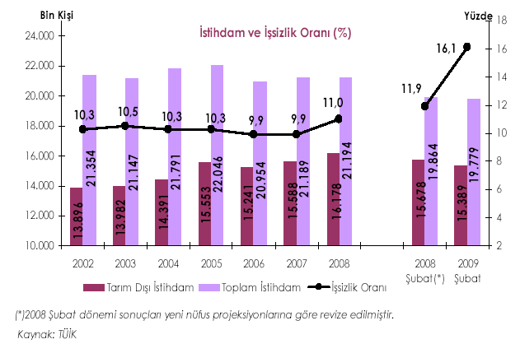
Genç nüfusta yüzde 28,6
Kentsel yerlerde yüzde 18, 1’e çıktı.
Kırsal yerlerde yüzde 11, 9 ‘e çıktı.
Şubat 2009 ve yeni nüfus projeksiyonlarına göre revize edilmiş Şubat 2008 hane halkı işgücü araştırması sonuçlarına göre, Şubat 2009 döneminde çalışma çağındaki nüfus geçen yılın aynı dönemine göre 860 bin kişi artmıştır. 2009 yılı Şubat döneminde Türkiye'de kurumsal olmayan nüfus bir önceki yılın aynı dönemine göre 820 bin kişilik bir artış ile 70 milyon 236 bin kişiye, kurumsal olmayan çalışma çağındaki nüfus ise 860 bin kişi artarak 51 milyon 360 bin kişiye ulaşmıştır. Tarım dışı istihdam 291 bin kişi azalmıştır. 2009 yılı Şubat döneminde istihdam edilenlerin sayısı, geçen yılın aynı dönemine göre 85 bin kişi azalarak, 19 milyon 779 bin kişiye düşmüştür. Bu dönemde tarım sektöründe çalışan sayısı 206 bin kişi artarken, tarım dışı sektörlerde çalışan sayısı ise 291 bin kişi azalmıştır.

İşgücü durumu (Şubat)

 | TÜRKİYE |  |  | KENT |  |  | KIR
 | 2008(*) | 2009 |  | 2008(*) | 2009 |  | 2008(*) | 2009
Kurumsal olmayan nüfus (000) | 69 416 | 70 236 |  | 48 197 | 48 598 |  | 21 219 | 21 638
15 ve daha yukarı yaştaki nüfus (000) | 50 500 | 51 360 |  | 35 570 | 36 017 |  | 14 929 | 15 343
İşgücü (000) | 22 541 | 23 582 |  | 15 531 | 16 160 |  | 7 010 | 7 421
İstihdam (000) | 19 864 | 19 779 |  | 13 448 | 13 240 |  | 6 415 | 6 540
İşsiz (000) | 2 677 | 3 802 |  | 2 082 | 2 921 |  | 595 | 882
İşgücüne katılma oranı (%) | 44,6 | 45,9 |  | 43,7 | 44,9 |  | 47,0 | 48,4
İstihdam oranı (%) | 39,3 | 38,5 |  | 37,8 | 36,8 |  | 43,0 | 42,6
İşsizlik oranı (%) | 11,9 | 16,1 |  | 13,4 | 18,1 |  | 8,5 | 11,9
Tarım dışı işsizlik oranı (%) | 14,2 | 19,8 |  | 13,6 | 18,6 |  | 16,9 | 25.1
Genç nüfusta işsizlik oranı⁽¹⁾(%) | 21,5 | 28,6 |  | 22,8 | 30,1 |  | 18,1 | 24,9
İşgücüne dahil olmayanlar (000) | 27 959 | 27 778 |  | 20 040 | 19 856 |  | 7 919 | 7 922
(1) 15-24 yaş grubundaki nüfus

Dış ticaret açığı…
2009 Nisan ayında dış ticaret geriledi. Türkiye İstatistik Kurumu ve Gümrük Müsteşarlığı işbirliği ile oluşturulan geçici dış ticaret verilerine göre; 2009 yılı Nisan ayında; 2008 yılının aynı ayına göre ihracat % 33,3 azalarak 7 576 Milyon Dolar, ithalat % 43,4 azalarak 10 119 Milyon Dolar olarak gerçekleşmiştir. Aynı dönemde dış ticaret açığı % 61 azalarak 6 525 Milyon Dolardan, 2 543 Milyon Dolara gerilemiştir. 2008 Nisan ayında % 63,5 olan ihracatın ithalatı karşılama oranı, 2009 Nisan ayında % 74,9’a yükselmiştir.
2009 Ocak – Nisan döneminde de dış ticaret açığı 6 835 Milyon Dolar olarak gerçekleşmiştir.

DIŞ TİCARET
 |  | ( Milyon Dolar ) |  |  |  | (Yüzde)
Yıllar |  | İhracat | İthalat | Dış Ticaret Dengesi | Dış Ticaret Hacmi | Karşılama Oranı
2002 |  | 36.059 | 51.554 | -15.495 | 87.613 | 69,9
2003 |  | 47.253 | 69.340 | -22.087 | 116.593 | 68,1
2004 |  | 63.167 | 97.540 | -34.373 | 160.707 | 64,8
2005 |  | 73.476 | 116.774 | -43.298 | 190.251 | 62,9
2006 |  | 85.535 | 139.576 | -54.041 | 225.111 | 61,3
2007 |  | 107.272 | 170.063 | -62.791 | 277.334 | 63,1
2008 |  | 132.003 | 201.823 | -69.820 | 333.825 | 65,4
Ocak- Nisan | 2008 | 44.499 | 67.066 | -22.566 | 111.565 | 66.3
Ocak- Nisan | 2009 | 32.074 | 38.910 | -6.835 | 70.984 | 97.0
AB’ye ihracat %41,4 azaldı...
2008 Nisan ayında %51,8 olan Avrupa Birliği’nin (AB) ihracattaki payı 2009 Nisan ayında %45,5’e gerilemiştir. AB’ye yapılan ihracat, 2008 yılının aynı ayına göre %41,4 azalarak 3.450 Milyon Dolar olarak gerçekleşmiştir.
2009 Nisan ayında en fazla ihracat yapılan ülke Almanya olmuştur. Bu ülkeye yapılan ihracat 2008 Nisan ayına göre %39,1 azalarak 725 Milyon Dolar olurken, Almanya’yı sırasıyla Fransa (492 Milyon Dolar), Irak (448 Milyon Dolar) ve İtalya (411 Milyon Dolar) takip etmiştir. İthalatta ise Rusya Federasyonu ilk sırada yer almıştır. Bu ülkeden yapılan ithalat %59,1 azalarak 1 216 Milyon Dolar olarak gerçekleşmiştir. Rusya’yı sırasıyla Almanya (970 Milyon Dolar), Çin (942 Milyon Dolar) ve İtalya (610 Milyon Dolar) izlemiştir.
İhracattan Düzelme Sinyali Gelmedi, Düşüş % 40’ı Buldu
Türkiye İhracat Meclisi (TİM) verilerine göre Mayıs ayı ihracatı yüzde 39.97 geriledi. Mayısta Nisan ayından 1 gün daha fazla çalışılmasına karşın daha az ihracat yapıldı. Otomotiv 1,3 Milyar Dolarla ihracatta lider oldu. Krizin dibi bulduğuna yönelik yorumlar daha sık dile getirilmesine karşın; Mayıs ayı ihracatı kötüye gidişin devam ettiğini ortaya koydu. İhracat, yılın ilk dört ayında yüzde 28 ile 35 arasında değişen oranlarda geriliyordu. Mayıs ayı ihracatındaki gerileme yüzde 40’a yaklaşarak yeni bir rekor olarak kayıtlara geçti.
Mayıs ayı rakamlarının bir diğer özelliği, ihracatın Nisan ayına göre de gerilemesi oldu. İhracat, nisan ayına göre yüzde 2,27 oranında düştü. Şubat ayından bu yana ihracat aylık olarak yüksek oranda düşüyor, ancak bir önceki aya göre artıyordu. Mayısta nisan ayına göre bir gün daha fazla çalışılmasına rağmen bu yöndeki olumlu eğilim durdu. Türkiye’nin yıllık ihracatı yüzde 9,95’lik düşüşle 108 Milyar 443 Milyon Dolara geriledi.

Cari açık…
12 aylık bazda cari işlemler açığının 2008 yılı Ağustos ayında 49 milyar ABD doları ile zirveye ulaşmasının ardından, petrol fiyatlarının düşmesi ve büyümenin yavaşlamasıyla cari işlemler açığında hızlı bir düşüş başlamıştır. Enerji dışı ve enerji bileşenlerindeki düzenlemeler sonucunda, şu anda, 12 aylık bazda cari işlemler açığı, sırasıyla 16,3 Milyar ABD doları ve 2,2 Milyar ABD doları tutarındaki düşüşler ile 30,5 Milyar ABD dolarına gerilemiştir. Tüm göstergeler, GSYH'deki daralmanın ithalat hacmini daha da azaltacak şekilde derinleşeceğini gösterdiğinden, bu düzelmenin hız kazanması olasıdır.
Cari işlemler açığının, anlamlı aşağı yönlü riskler ile birlikte, 2009 yılı sonunda 12,2 Milyar ABD doları na gerileceği tahmin ediliyor.
Ekonomik faaliyet ve petrol fiyatlarındaki iyileşme, 2010 yılında cari işlemler açığının yükselmesine neden olabilir, ancak cari işlemler açığı son altı yıldır devam eden genişleme döngüsü süresince kaydedilen seviyeleri n altında kalabilecektir.
2008 yılı Ağustos ayı - 2009 yılı Mayıs ayı döneminde, sermaye hesabı dengesi, cari işlemler açığı ile karşılaştırıldığında, daha hızlı bir düşüş göstermiştir. Devlet bonolarından sermaye çıkışı ve borç çevirme oranı yüzde 150' den Mart ayında yüzde 63'e düşen özel kesim dış borçları için kaldıraç oranının azaltılması sonucunda, 12 aylık bazda görülen rakam 33 Milyar ABD dolarıdır. Buna karşın, büyük orandaki hata noksan girişleri, açığın büyük bir bölümünün kapatılmasına yardımcı olmuştur.
Nisan-Mayıs döneminde sendikasyon kredi ödemelerinin çok yüksek seviyede olması ve son dönemde hükümette yapılan değişiklikler, TL'nin iyi bir performans sergilemesini sağlayabileceği beklentisi vardır.

Nisan enflasyonu: TÜFE’ de %0,64, ÜFE’ de %-0,05...
TÜFE:
2009 yılı Mayıs ayında 2003=100 Temel Yıllı Tüketici Fiyatları Endeksi’nde bir önceki aya göre % 0,64, bir önceki yılın Aralık ayına göre %1,71, bir önceki yılın aynı ayına göre %5,24 ve on iki aylık ortalamalara göre %9,49 artış gerçekleşmiştir.
Ana harcama grupları itibariyle bir ay önceye göre en yüksek artış %11,46 ile giyim ve ayakkabı grubunda gerçekleşmiştir. Mayıs ayında endekste yer alan gruplardan ulaştırmada %0,79, eğitimde %0,70, lokanta ve otellerde %0,40, çeşitli mal ve hizmetlerde %0,35, gıda ve alkolsüz içeceklerde %0,19, sağlıkta %0,17, haberleşmede %0,17, alkollü içecekler ve tütünde %0,04 artış gerçekleşmiştir. Ev eşyasında %-0,19, eğlence ve kültürde %-0,28, konutta %-1,91 düşüş gerçekleşmiştir.

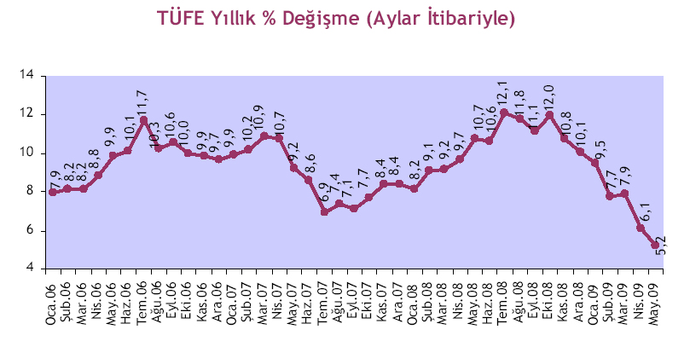
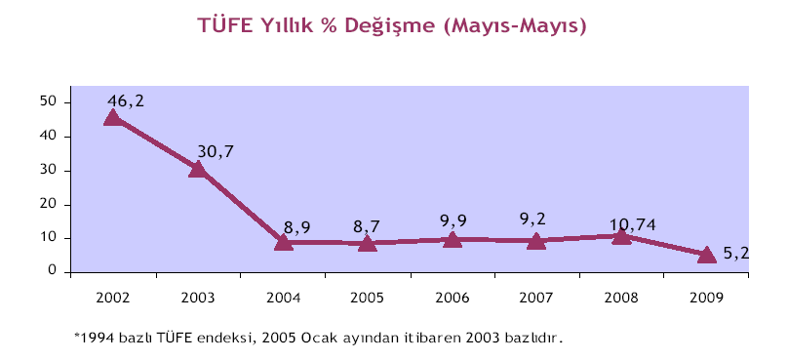
Bir önceki yılın aynı ayına göre TÜFE’de en yüksek artış %11,79 ile konut grubunda gerçekleşmiştir.
NUTS2 düzeyinde 26 bölge içinde TÜFE’nin aylık bazda en yüksek artış gösterdiği bölge TR21 (Tekirdağ, Edirne, Kırklareli) (%1,84) olmuştur.

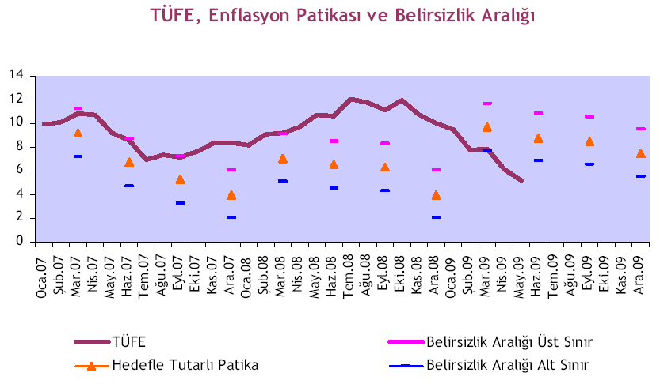
ÜFE:
2009 yılı Mayıs ayında 2003=100 Temel Yıllı Üretici Fiyatları Endeksi’nde bir önceki aya göre %-0,05 düşüş, bir önceki yılın Aralık ayına göre %2,30 artış, bir önceki yılın aynı ayına göre %-2,46 düşüş ve on iki aylık ortalamalara göre %8,96 artış gerçekleşmiştir.
Aylık değişim tarım sektöründe %3,70, sanayi sektöründe %-0,89 olarak gerçekleşti.
Tarım sektörü endeksinde, bir önceki yılın Aralık ayına göre %9,30 artış, bir önceki yılın aynı ayına göre %-1,62 düşüş ve on iki aylık ortalamalara göre %3,71 artış gerçekleşmiştir. Sanayi sektörü endeksinde ise Aralık ayına göre %0,79 artış, bir önceki yılın aynı ayına göre %-2,61 düşüş ve on iki aylık ortalamalara göre %10,25 artış gerçekleşmiştir.

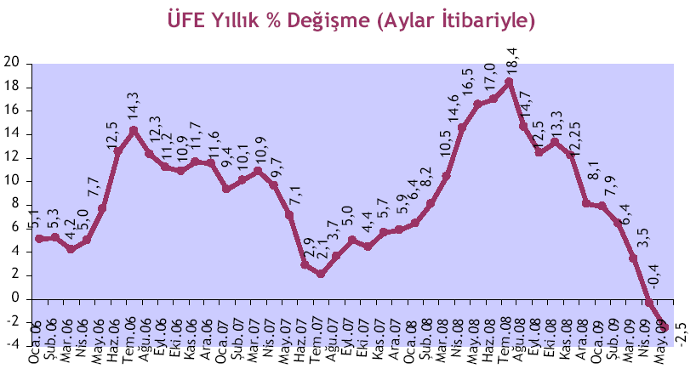
ÜFE sonuçları sanayinin alt sektörleri bazında değerlendirildiğinde en yüksek aylık artış %4,09 ile giyim eşyası imalatı alt sektöründe gerçekleşti.
Sanayinin üç sektöründen madencilik ve taşocakçılığı sektöründe %0,37 artış, imalat sanayi sektöründe %-0,07, elektrik, gaz, su sektöründe %-10,10 düşüş gerçekleşmiştir.

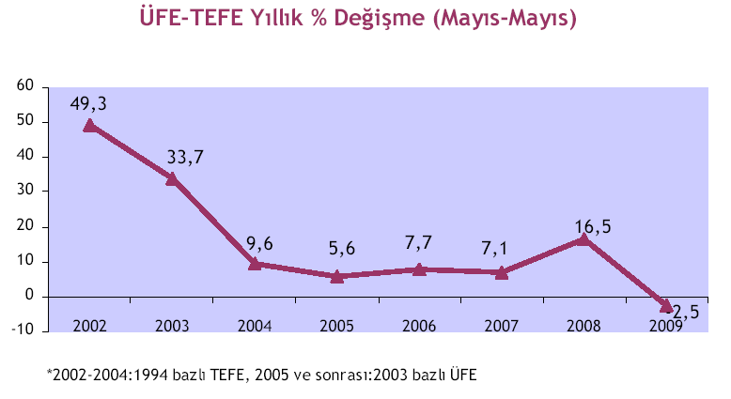
Bir önceki aya göre endekslerin en fazla artış gösterdiği alt sektörler; giyim eşyası imalatı (%4,09), kok kömürü ve rafine edilmiş petrol ürünleri imalatı (%3,56), ham petrol ve doğalgaz çıkarımı (%2,59), mobilya imalatı (%1,00), gıda ürünleri ve içecek imalatı (%0,93) alt sektörleridir. Buna karşılık; elektrik, gaz üretimi ve dağıtımı (%-11,51), elektrikli makine ve cihazları imalatı (%-4,89), metal eşya sanayi (%-4,42), iletişim teçhizatı (%-4,27), büro makineleri imalatı (%-2,84), metal cevheri (%-1,75), ana metal sanayi (%-1,70) bir ay önceye göre endekslerin en fazla gerilediği alt sektörler olmuştur.
2009 yılı Mayıs ayında endekste kapsanan 768 maddeden; 216 maddenin ortalama fiyatlarında değişim olmazken, 255 maddenin ortalama fiyatlarında artış, 297 maddenin ortalama fiyatlarında ise düşüş gerçekleşmiştir.

İç borç stoku 2009 Mart ayı sonu itibariyle 292 Milyar TL…
İç borç stoku 2009 Mart ayı sonu itibariyle 292,3 Milyar TL olmuştur. Dolar bazında ise iç borç stoku 173,2 Milyar Dolardır.
2009 NİSAN (*) | Billion TL | Billion USD
2009 NİSAN (*) | Milyar TL | Milyar ABD Doları
TOPLAM | 297,8 | 186,5 | 100,0
KAMU | 68,6 | 43,0 | 23,1
PİYASA ⁽³⁾ | 229,1 | 143,5 | 76,9
KUR (Döviz Alış) |  | 1,5968
İç borçların alıcı grupları itibariyle yapısında da önemli değişme olmuştur.
AKP’nin iktidara geldiği tarih olan Kasım 2002’de iç borçların % 54,1’i, yani yarıdan fazlası Kamunun Kamuya borcu idi. Piyasaya olan borcun payı ise % 45,9 idi. Bu dönemde piyasaya olan borcun payı % 45’den % 76,9’a çıkmıştır.

Dış borç stoku 2008 sonu itibariyle 276,8 Milyar Dolar…
Toplam dış borç stoku, 2008 yılsonu itibarıyla üçüncü çeyreğe göre 13,9 Milyar Dolar azalarak 276,8 Milyar Dolar olarak gerçekleşmiştir. Özel sektör borçlarının toplam dış borç stoku içerisindeki payı 185,1 Milyar Dolar ile yüzde 66,9 ve kamu kesimi borçlarının payı 78,2 Milyar Dolar ile yüzde 28,2 olmuştur. T.C. Merkez Bankası borçlarının toplam borç stoku içerisindeki payı ise 13,5 Milyar Dolar ile yüzde 4,9 düzeyindedir.

 | 2002 | 2003 | 2004 | 2005 | 2006 | 2007 | 2008
TOPLAM DIŞ BORÇ STOKU (Milyon $) | 129.598 | 144.145 | 160.646 | 168.474 | 205.265 | 247.094 | 276.834

Merkezi yönetim borç stoku Nisan ayında 409,3 Milyar TL…
Merkezi Yönetim brüt borç stoku 30.04.2009 tarihi itibarıyla 409,3 Milyar TL olarak gerçekleşmiştir. Bunun dolar karşılığı ise 256,3 Milyar Dolardır.
Borç stokunun 277,6 Milyar TL tutarındaki kısmı Türk Lirası cinsinden, 130,9 Milyar TL tutarındaki kısmı döviz cinsinden ve geriye kalan 0,8 Milyar TL tutarındaki kısmı ise dövize endeksli borçlardan oluşmaktadır.
2009 Nisan sonu itibarıyla brüt borç stokunun yüzde 56’sı iç piyasaya, yüzde 16,8’i ise kamu kesimine olan iç borçlardan oluşurken, dış borçların ağırlığı yüzde 27,3 olarak gerçekleşmiştir.

 | 2009
(Milyar TL) | Ocak | Şubat | Mart | Nisan
Merkezi Yönetim
Alacaklıya Göre | 391,1 | 403,5 | 407,7 | 409,3
İç Borç Stoku | 279,2 | 288,9 | 292,3 | 297,8
Piyasa | 213,0 | 221,7 | 224,6 | 229,1
Kamu Kesimi | 66,2 | 67,2 | 67,7 | 68,6
Dış Borç Stoku | 111,9 | 114,6 | 115,4 | 111,6
Kredi | 48,3 | 49,2 | 49,3 | 46,6
Uluslararası Kuruluşlar | 29,3 | 30,5 | 30,4 | 28,7
(IMF Kredisi) | (13,1) | (13,1) | (12,8) | (12,1)
Hükümet Kuruluşları | 8,8 | 8,7 | 8,8 | 8,4
Diğer | 10,2 | 10,1 | 10,1 | 9,6
Tahvil | 63,6 | 65,4 | 66,1 | 64,9

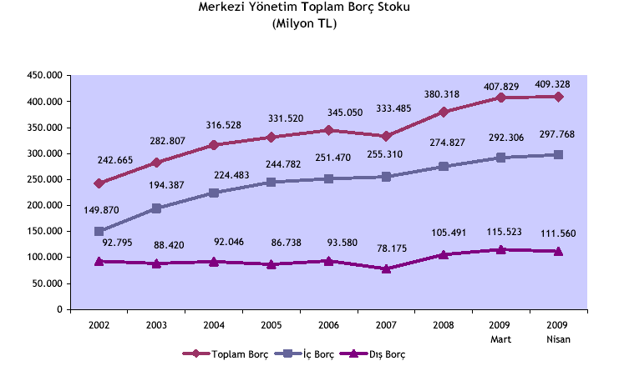
Kamu Net Borç Stoku 2008 sonu itibariyle 271,5 Milyar TL...
Kamu Net Borç Stoku (KNBS), Toplam Kamu Borç Stokundan (TKBS) Merkez Bankası Net Varlıkları (TCMBNV), Kamu Mevduatı (KM) ve İşsizlik Sigortası Fonu Net Varlıklarının (İSFNV) düşülmesi yolu ile hesaplanmaktadır.
2008 yılsonu itibarıyla, kamu net borç stoku 2007 yılı ile kıyaslandığında 23 Milyar TL artarak 271,5 Milyar TL olarak gerçekleşmiştir. Net iç borç stoku 252,2 Milyar TL, net dış borç stoku ise aynı dönemde 19,3 Milyar TL olarak gerçekleşmiştir.
KNBS=TKBS-TCMBNV-KM-İSFNV
KAMU NET BORÇ STOKU
 | 2002 | 2003 | 2004 | 2005 | 2006 | 2007 | 2008
Toplam Kamu Net Borç Stoku (I-II-III-IV) | 215.680 | 250.841 | 274.456 | 269.739 | 257.917 | 248.335 | 271.460

Bütçe gelişmeleri: İlk çeyrekte 20 milyar açık...
Merkezi yönetim bütçesi Ocak-Nisan 2008 döneminde 5 Milyar 449 Milyon TL açık vermiş iken, Ocak-Nisan 2009 döneminde 20 Milyar 73 Milyon TL açık vermiştir.
Ocak-Nisan 2008 döneminde 12 Milyar 467 Milyon TL olarak gerçekleşen faiz dışı fazla 2009 yılının aynı döneminde 1 Milyar 55 Milyon TL olmuştur.
2008 yılı Ocak-Nisan döneminde 70 Milyar 200 Milyon TL olarak gerçekleşen bütçe giderleri, 2009 yılının aynı döneminde yüzde 24,6 oranında artış göstererek 87 Milyar 435 Milyon TL olmuştur. 2008 yılı Ocak-Nisan döneminde bütçe giderleri gerçekleşme oranı yüzde 31,1 iken, bu yılın aynı döneminde söz konusu oran yüzde 33,7 olmuştur.
Geçen yılın aynı dönemine göre 2009 yılı Ocak-Nisan dönemi faiz hariç bütçe giderleri yüzde 26,8 oranında artış göstermiştir. Diğer taraftan, geçen yılın aynı döneminde 17 Milyar 916 Milyon TL olan faiz giderleri, 2009 yılının Ocak-Nisan döneminde 21 Milyar 128 Milyon TL olmuştur. 2008 yılı Ocak-Nisan döneminde 64 Milyar 751 Milyon TL olan bütçe gelirleri ise yüzde 4 oranında artarak 67 Milyar 361 Milyon TL’ye yükselmiştir.

Merkezi Yönetim Bütçe Gerçekleşmeleri
Milyon TL | 2008 |  |  | 2009 |  |  | Değişim
Milyon TL | Yıllık Gerç. | Ocak-Nisan |  | Yıllık Hedef | Ocak-Nisan |  | %
Milyon TL | Yıllık Gerç. | Gerç. | % | Yıllık Hedef | Gerç. | % | Ocak-Nisan
Bütçe Giderleri | 225.967 | 70.200 | 31,1 | 259.156 | 87.435 | 33,7 | 24,6
- Faiz Hariç Giderler | 175.306 | 52.283 | 29,8 | 201.656 | 66.306 | 32,9 | 26,8
- Faiz Giderleri | 50.661 | 17.916 | 35,4 | 57.500 | 21.128 | 36,7 | 17,93
Bütçe Gelirleri | 208.898 | 64.751 | 31,0 | 248.758 | 67.361 | 27,1 | 4,0
- Vergi Gelirleri | 168.087 | 53.158 | 31,6 | 202.090 | 50.958 | 25,2 | -4,1
Bütçe Dengesi | -17.069 | -5.449 | 32 | -10.398 | -20.073 | 193,1 | -268,4
Faiz Dışı Denge | 33.592 | 12.467 | 37,1 | 47.102 | 1.055 | 2,2 | -91,5

Sosyal güvenlikte tehlike…
Ekonomide kara delik olan sosyal güvenlik, giderek artan sorunlarla karşı karşıya. Özellikle 2009 yılında.
Aktif-pasif oranı, keskin bir şekilde inmiş, sosyal güvenlik kapsamındaki nüfusta gerileme olmuştur.
Aktif sigortalılar dediğimiz prim ödeyen sigortalılar ile pasif sigortalılar dediğimiz Sosyal Güvenlik Kurumu'ndan aylık alanlar arasındaki makas, giderek daralıyor. İdeal olanı 4 çalışana ya da 3 çalışana, 1 emekli düşmesi. Bizde 2002'de 2.08 aktif sigortalıya 1 pasif sigortalı düşerken, bu oran 2006 ve 2007'de 1.98'e 1, 2008'de 1.90'a 1, Mart 2009 sonu itibariyle de 1.80'e 1 oldu.
Aktif/pasif oranı hesabında, "açılan dosya sayısı" oranlamaya esas alınıyor. Yoksa normal pasif sigortalı sayısına göre bu oran 1.70 oluyor.
2008 yılında 35 Milyar TL olan transferlerin, 2009'da 46,7 Milyar TL olması hedeflenmiş ama yaşanan kriz nedeniyle prim gelirlerindeki gerilemenin de etkisiyle, bu tutarın 50 Milyar TL'yi bulması bekleniyor. Merkezi Yönetim Bütçesi içinde, Sosyal Güvenlik Kurumu'na yapılan bütçe transferlerinin payı da 2000 yılında yüzde 6,91 iken, 2002'de 8,37'ye, 2005'de 15,96'ya çıktı. 2008'de 15,50 olan bu payın, 2009'da 18,2 olması bekleniyor.
Sosyal güvenlikte sorunlar çok ciddi. Yüzde 47 olan kayıt dışı istihdam yüzde 50'yi de aştı. "Reform" adı altında yapılan düzenlemeler etkili olamadı. Sorunlar giderek büyüyor, tehlike çanlarının şiddeti de arttı...
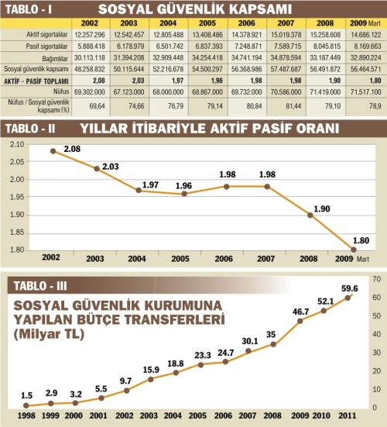

Para, banka ve sermaye piyasaları...
Küresel piyasalardaki olumsuz gelişmeler, 2009 yılının ilk çeyreğinde Türkiye ekonomisini etkilemeye devam etmiştir. Üretim azalmış, dış ticaret hacmi daralmış, bütçe açığı büyümüş, işsizlik artmıştır. Öte yandan enflasyon ve faiz oranı gerilemiştir. Ekonomik faaliyetteki küçülme nedeniyle kredi stokunun kalitesindeki bozulma devam etmiş, takipteki krediler artmıştır.
Kaynakların ortalama vadesi kısalmaya devam etmiştir. Bankacılık sektörünün gelir gider yapısının finansal varlık fiyatlarına hassasiyeti yükselmiştir. Vade uyumsuzluğu nedeniyle, faiz oranlarındaki gerileme kar hacmini olumlu etkilemiştir. Yıllık bazda karlılık geçen yılın aynı dönemine düşmüştür.
Ödenmiş sermaye ve olağanüstü yedeklerdeki artışa bağlı olarak özkaynaklar artmıştır. Yabancı para net genel pozisyonu pozitif bakiye vermiştir. Likit varlıklar yüksek düzeyde tutulmaya çalışılmıştır.
Yılın ilk üç ayında bilanço toplamı, geçen yılın aynı dönemine göre yüzde 19 büyümeyle 724 Milyar TL (434 Milyar Dolar) olmuştur.

Sanayiinde Kapasite Kullanım Oranı
İmalat sanayiinde kapasite kullanım oranı, geçen yılın aynı ayına göre 14,9 puan azalırken, bir önceki aya göre 2,1 puan artarak %66,8 seviyesinde gerçekleşmiştir.
NACE Rev.1.1’e göre Aylık İmalat Sanayi Eğilim Anketi'ne cevap veren 4936 işyerinden derlenen verilerin analiz sonuçlarına göre, 2008 yılı Nisan ayında %81,7 olan üretim değeri ağırlıklı kapasite kullanım oranı, 2009 yılı Nisan ayında %66,8 seviyesinde gerçekleşmiştir.

Aylık kapasite kullanım oranları
Yıl/Ay | 1 | 2 | 3 | 4 | 5 | 6 | 7 | 8 | 9 | 10 | 11 | 12
2008 | 80,3 | 79,3 | 81,2 | 81,7 | 82,4 | 82,3 | 80,0 | 76,2 | 79,8 | 76,7 | 72,9 | 64,7
2009 | 63,8 | 63,8 | 64,7 | 66,8
İç pazarda talep yetersizliği, işyerlerinin tam kapasite ile çalışmamasının en önemli nedenidir.
2009 Nisan ayında, işyerlerinin, tam kapasite ile çalışmamasının nedenleri arasında talep yetersizliği ilk sıradadır. İç pazarda talep yetersizliği %55,4 ve dış pazarda talep yetersizliği %31,4 oranında etkili olmuştur.

Üretim miktarı, Nisan ayında bir önceki aya göre %8,5 artmıştır.
İşyerlerinde 2009 yılı Nisan ayı üretim miktarı bir önceki aya göre %8,5 artmıştır. Nisan ayı satış miktarı %10,9 artmıştır.
Nisan ayı satış fiyatları bir önceki aya göre %0,9 artmıştır. Nisan ayı hammadde fiyatları %0,1 azalmıştır.
İşyerlerinin mevcut ve beklenen durumu, Nisan 2009
Konusu | Geçen aya göre artış belirten işyerleri (%) | Geçen aya göre azalış belirten işyerleri (%) | Geçen aya göre değişim oranı  (%) | Gelecek ay için beklenen değişim oranı  (%)
Üretim miktarı | 42,5 | 26,2 | 8,5 | 9,0
Yurtiçi satışlar | 51,4 | 20,3 | 10,9 | 4,8
Satış fiyatları | 25,6 | 9,2 | 0,9 | 0,2
Hammadde fiyatları | 21,4 | 12,3 | -0,1 | 0,3

Sanayi Üretim Endeksi
2009 yılı Nisan ayında 2008 yılı Nisan ayına göre % 18,5 azalış gösterirken, bir önceki aya göre % 1,4 artmıştır.
NACE Rev.1.1’e göre hesaplanan 2005=100 temel yıllı Aylık Sanayi Üretim Endeksi, 2009 yılı Nisan ayında bir önceki yılın aynı ayına göre % 18,5 azalarak 97,4 olmuştur.
Sanayinin alt sektörleri incelendiğinde, 2009 yılı Nisan ayında, bir önceki yılın aynı ayına göre Madencilik ve Taşocakçılığı sektörü endeksi %5,4 azalarak 115,6’dan 109,4’e, İmalat Sanayi sektörü endeksi %20,6 azalarak 120,0’dan 95,3’e; Elektrik, Gaz ve Su sektörü endeksi ise %5,3 azalarak 116,3’den 110,2’ye gerilemiştir.
Ana Sanayi Grupları (MIGs) Sınıflamasına göre, 2009 yılı Nisan ayında bir önceki yılın aynı ayına göre en yüksek düşüş %41,8 ile Sermaye Malı İmalatında görülmüştür.
Ana Sanayi Grupları (MIGs) Sınıflamasına göre diğer gruplar incelendiğinde, Aramalı Malı İmalatının %20,0, Dayanıklı Tüketim Malı İmalatının %15,4, Enerjinin %6,9 ve Dayanıksız Tüketim Malı İmalatının %4,2 oranında düştüğü görülmektedir.

İmalat Sanayi Alt Grupları incelendiğinde, en yüksek düşüş oranı Motorlu Kara Taşıtı, Römork ve Yarı Römork İmalatında gerçekleşmiştir.
İmalat Sanayi Üretim Endeksi alt gruplarının 2009 yılı Nisan ayında 2008 yılı aynı ayına göre yüzde değişim oranları incelendiğinde, en yüksek düşüş oranının %50,2 ile Motorlu Kara Taşıtı, Römork ve Yarı Römork İmalatında gerçekleştiği görülmektedir. Bunu, %35,2’lik düşüş ile Makina ve Techizat Hariç Metal Ürünleri İmalatı ve %33,2’lik düşüş ile Kok Kömürü Rafine Edilmiş Petrol Ürünleri İmalatı takip etmektedir.

 | 2002 | 2004 | 2006 | 2007 | 2008 | 2009 (*)
BÜYÜME (98 bazlı) |  |  |  |  |  | Mart | Nisan | Mayıs
GSYH (Milyar $)  GSYH (Milyar YTL)  Büyüme Oranı | 230,5  350,5  6,2 | 390,4  559,0  9,4 | 526,4  758,4  6,9 | 658,8  856,4  4,5 | 741.792  950.144  1,1
ENFLASYON (%)
ÜFE (yıllık)  TÜFE (yıllık) | 30,8  29,7 | 13,8  9,35 | 11,58  9,65 | 5,94  8,39 | 8,11  10,06 | 3,46  7,89 | -0,3  6,13 | -2,46  5,24
ÖDEMELER DENGESİ
(Milyar $)
İhracat  İthalat  Dış Ticaret Dengesi  Cari Denge (Revize) | 36,1  51,5  -15,5  -0,6 | 63,2  97,5  -34,4  -14,4 | 91,9  133,3  -41,7  -31,9 | 107,5  170,0  -62,9  -37,4 | 132,0  201,8  69,8  41,4 | 24,5  28,6  -4,2  -1,2 | 32,1  38,9  -6,8
BORÇ STOKU
İç Borçlar (Milyar YTL)  İç Borçlar (Milyar $)  Dış Borçlar (Milyar $)  Kamu Sek. Ve TCMB  Özel sektör (FK dahil) | 149,9  91,7  130,1  85,6  44,5 | 224,5  167,3  162,2  95,2  67,0 | 251,5  178,9  207,8  87,2  120,5 | 255,3  219,2  247,2  89,2  158,0 | 274,8  181,7  276,8  91,7  185,1 | 292,3  173,2  276,8  91,7  185,1 | 297,8  186,5  276,8  91,7  185,1
Top. Borç (Milyar $) | 221,8 | 329,5 | 386,7 | 466,4 | 458,5 | 450,0 | 463,3
BÜTÇE GERÇEKLEŞ
(Milyar YTL)
Harcamalar  Faiz harcamaları  Faiz dışı harcamalar  Gelirler  Vergi gelirleri  Vergi dışı gelirler  Bütçe Dengesi  Fazi Dışı Fazla | 115,7  51,8  63,6  75,6  59,6  16,0  -40.1  11,8 | 141,0  56,5  84,5  110,7  99,1  17,5  -30,3  26,2 | 175,3  45,9  129,4  171,3  137,6  33,8  -4,0  42,0 | 203,5  48,7  154,8  189,6  152,8  36,4  -13,9  34,8 | 225,9  50,7  175,3  208,9  168,1  34,7  -17,1  33,6 | 66,4  18,1  48,3  47,3  38,1  9,2  -19,1  -1,0 | 87,4  21,1  66,3  67,4  60,0  7,4  -20,0  1,0
DÖVİZ KURLARI
TÜFE bazlı Reel Kur E.  $/YTL  Avro/YTL  Avro/$ | 125,4  1,63  1,70  1,04 | 143,2  1,34  1,82  1,35 | 160,1  1,41  1,85  1,31 | 190,4  1,16  1,71  1,46 | 168,5  1,52  2,13  1,40 | 159,2  1,67  2,22  1,33 | 166,3  1,64  2,18  1,32 | 1,53  2,16  1,40
DİĞER
Protesto Ed. Sen.(Bin Ad) | 499 | 589 | 1.178 | 1.471 | 1.574,0 | 418.617 | 553.846
Karşılıksız Çekler (Bin Ad) | 748 | 965 | 1.213 | 1.325 | 1.537,2 | 515.970 | 710.807
Top. Mevduat (Milyar YTL) |  | 191,4 | 296,8 | 340,4 | 433,4 | 443,7 | 433,8
YP Mevduat (Milyar $) |  | 63,5 | 82,3 | 102,6 | 101,6 | 97,4 | 98,9
Krediler (Milyar YTL)** |  | 97,3 | 207,6 | 261,7 | 343,2 | 340,3 | 334,3
Bireysel Kr. (Milyar YTL) |  | 34,9 | 91,6 | 124,6 | 152,6 | 149,5 | 150,5
Tüketici Kredi (Mlyr YTL) |  |  | 45,9 | 65,8 | 81,4 | 80,2 | 81,4
Kredi Kartı (Milyar YTL) |  |  | 21,6 | 26,6 | 33,5 | 32,6 | 33,0

EN SON EKONOMİK GÖSTERGELER (9 Haziran 2009)

Kaynak: TÜİK, TCMB, Hazine Müsteşarlığı, İş Bankası, Dış Ticaret Müsteşarlığı Raporları (*) Dış ticaret ödemeler dengesi ve bütçe rakamları birikimlidir. ((**) Mali kesime verilenler hariç.

